AI多专家会诊诊断：增益来自独立意见而非专科角色，换到真实急诊反转为伤害
—— 北京协和医院团队用一个模型、三种问法、三个数据集，把"多视角"混着的两个变量拆开检验
在部署LLM做诊断、或搭多智能体系统的团队里，"多视角会诊"的收益忽正忽负。这篇论文指出，"多视角"其实混着两件事：同一上下文里依次扮演几位专家，后面的视角看得见前面的输出；还是各自独立生成、互不通气、最后再汇总。此前没有研究在固定角色、模型与提示词的同时，只动过"隔离与否"这一个变量。[1]
北京协和医院团队9月26日在medRxiv提交预印本《Perspective independence, more than personas, drives LLM teams — and where they reverse》（Jun Feng与Yuhao Jiao共同一作，通讯作者Xuefeng Sun；未经同行评审）。同一骨干上三种策略对照，横跨87例CPC、外部基准MedCaseReasoning的406例与364份真实急诊记录，每例五个种子；判分器经两位盲法医生核验（κ=0.814与0.878，医生间0.812），规则在分析前冻结、对策略设盲。[1]
这篇论文拆开了三个问题：增益靠的是专科角色，还是"独立生成＋主持人整合"这套结构？ 换到输入单薄、标签是接诊医生工作诊断的真实急诊，方向会不会反过来？ 多花的调用和token，什么时候值得付？
同上下文连演五个专家没有收益，隔离成独立调用才换来召回优势。
三种策略同跑一个骨干（qwen3.8-flash，176B参数，关闭思考模式），输出同为排好序的五个鉴别诊断：A×1一次零样本调用直接出清单，每例1次；P在同一上下文里依次给出主治医师、病理生理、影像与检验、流行病学与暴露、怀疑者五个视角，每例1次；MDT把同样的五个角色发给五次互相看不见对方输出的独立调用，再加一次主持人调用整合，每例6次——P与MDT之间只差一个被操纵的变量：视角是否隔离（见论文Figure 1）。[1]
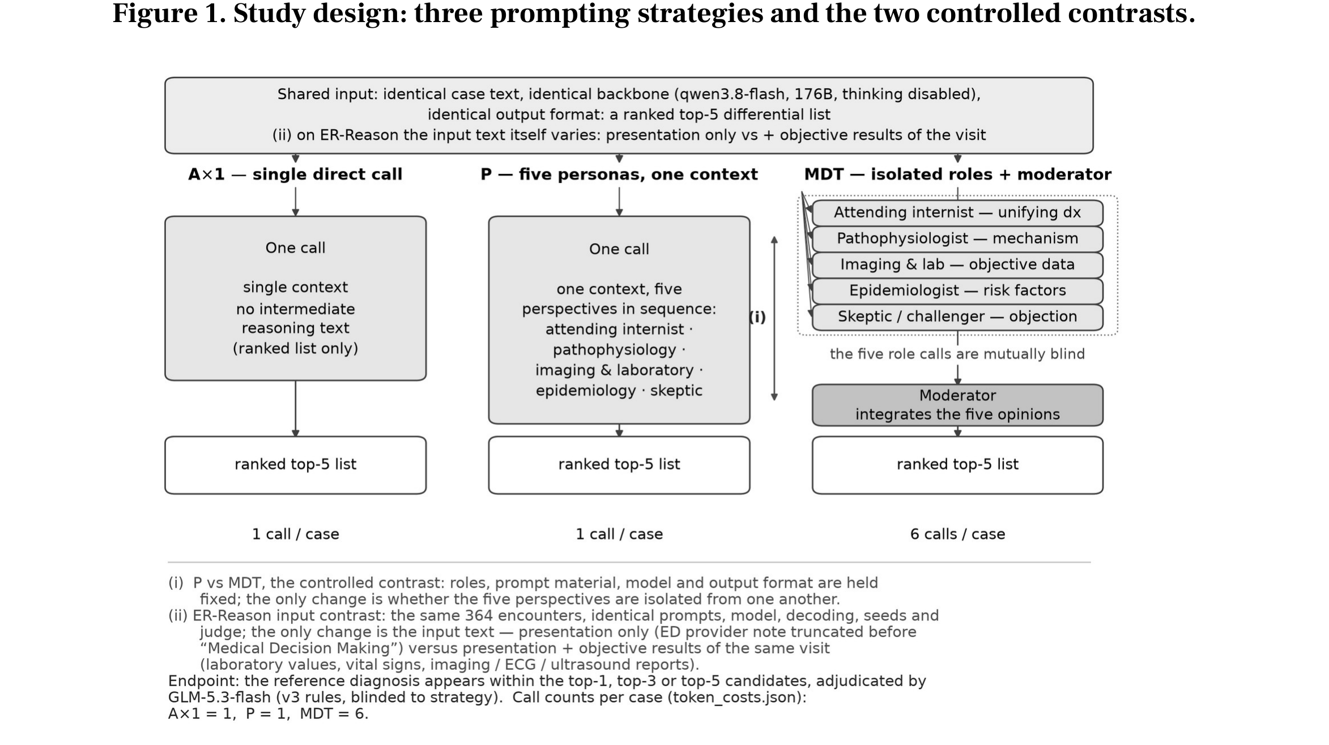
（来源：medRxiv:10.64898/2026.09.24.26363897v1，Figure 1）
87例CPC（麻省总医院2013–2016年病例记录，41例用于提示词开发、46例留出）上，P各项低于A×1、未达显著；换成MDT，两个预设主要终点都胜出：top-3召回高出5.5点（p=0.0079）；top-5高出4.4点（p=0.015）。论文标注该组数字包含41例开发用例、方向偏乐观，显著性依据来自外部复现：MedCaseReasoning上top-1无可检出差异（55.9%对57.0%），top-3、top-5分别高出3.0点（p=0.0079）与3.9点（p=3.8×10⁻⁵）——增益集中在鉴别清单的召回，不在首位诊断。[1]
数据集 | MDT相对单次调用
CPC（n=87，含41例开发用例） | top-3高5.5点，top-5高4.4点
MedCaseReasoning（n=406） | top-3高3.0点，top-5高3.9点；top-1无差异
ER-Reason（n=364） | top-1低5.8点，top-3低9.0点，top-5低9.8点（三项均p<0.0001）
数据来源：原文三个数据集对照结果；ER-Reason的参考标签是接诊医生工作诊断（症状级168例、疾病级196例），非金标准。
归因靠一套完整因子设计收口：必要的是独立生成加主持人整合，专科角色可选。
机械聚合不涨反跌：单次调用的提示词独立采样五次做Borda聚合（A×5），外部基准上top-1只有47.5%、比单次调用还低9.5点；MDT自己的角色清单拿掉主持人重新机械聚合，同样落回原点。换成主持人，增益从任何来源都找得回来：同一个主持人套在五份普通采样上（A×5+Mod），top-1比机械聚合高7.6点（CPC）、9.0点（急诊）、10.6点（外部基准），各端点不输角色团队——专科角色可选，必要的是独立清单加主持人综合。[1]
换到364份真实急诊记录，方向整体倒转，造成伤害的是专科角色清单。
ER-Reason的364份真实急诊记录按主诉分层、自3,984次就诊中抽出，输入只有接诊医生笔记在"Medical Decision Making"之前的部分，到化验与影像结果为止。这里A×1各项领先：top-1是40.1%对34.3%（MDT低5.8点，p<0.0001），top-3、top-5分别差9.0与9.8点（两者均p<0.0001）；不依赖判分器的词覆盖检查同向（38.3%对30.7%），两层标签内都成立；温度配平重跑，排序不变。[1]
"输入太薄"被在同一数据集里直接检验：把每次就诊的化验值、生命体征、影像/心电图/超声印象追加到输入末尾，A×1的top-1/3/5从40.1/54.6/61.6升到42.9/57.2/66.4（%），MDT从34.3/45.5/51.9升到36.2/48.7/56.1——三个策略同步提升、排序不变，策略×输入交互在所有终点为零（均p≥0.57；见论文Table 2）。[1]
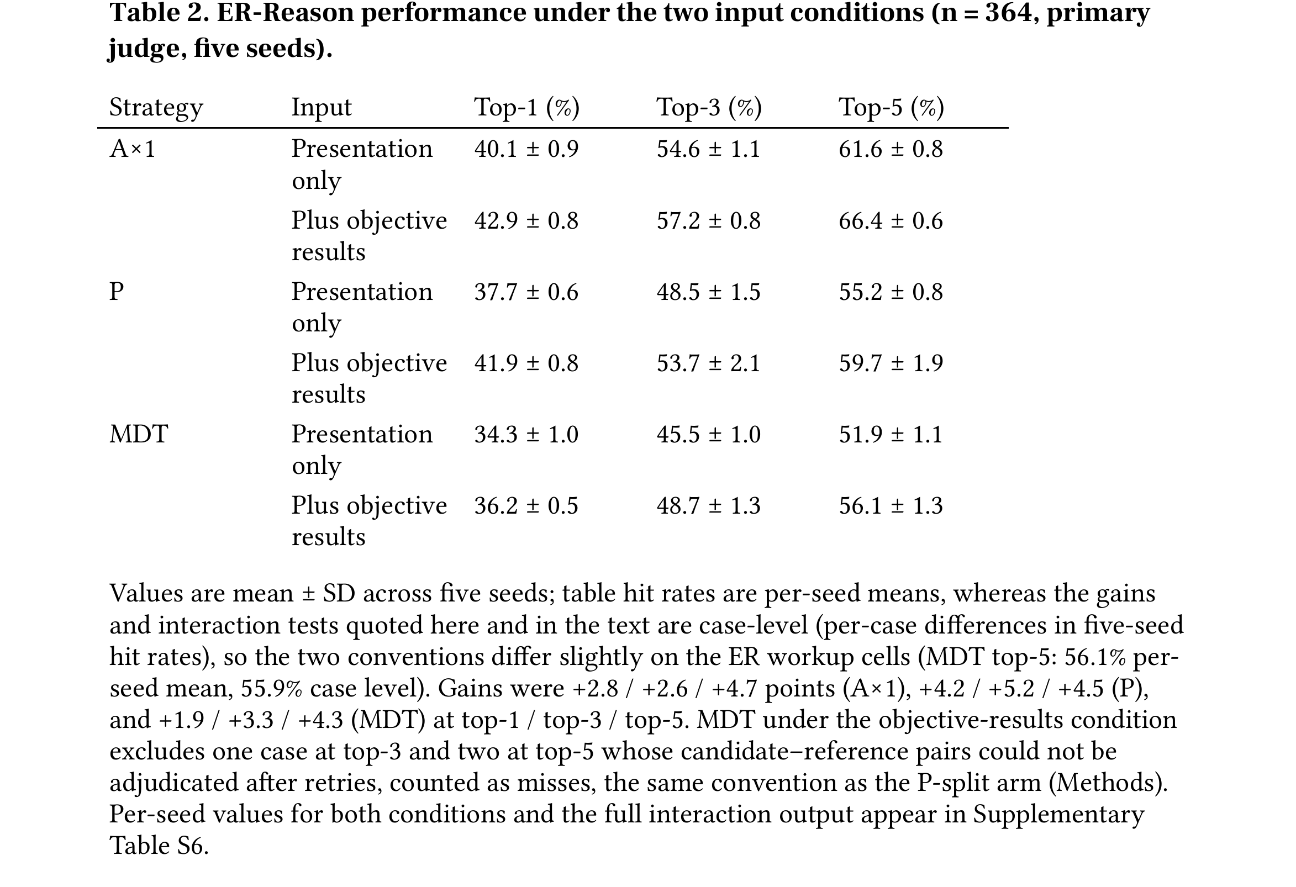
（来源：medRxiv:10.64898/2026.09.24.26363897v1，Table 2）
急诊集上的归因同样落位：主持人套五份普通采样（A×5+Mod）把反转整个抹掉——与A×1各终点都在噪声内，却比角色团队top-3高8.2点（p<0.0001）：造成伤害的不是多打几次调用，而是专科角色清单。作者的单人探索性复核（自标注为假设而非因果结论）给出的机制是：隔离的每个角色各自从单薄证据里放大出机制性或罕见病解释，主持人再把这些精致假设排到与急诊工作标签匹配的朴素诊断前面——ileus一例里，五个角色清一色聚向动力相关综合征，top-5里见不到梗阻水平的诊断。[1]
部署按问题与输入分叉：要"最可能是什么"用单次调用，要"清单宽"才付团队溢价。
要一个"最可能的诊断"，在开源权重家族上默认仍是这一次直接调用——没有策略在top-1上稳健胜过它，调用只有团队的六分之一；例外也写明：最强骨干gpt-5.1上两个多视角策略的top-1都胜出。任务价值在"清单够宽"时（罕见病服务、转诊、教学），独立候选清单加一次整合调用值得这份token溢价；而当参考标签只是接诊医生的工作标签（首诊急诊正是如此）时，角色式多视角提示应当避开，要用多调用就选普通采样加主持人——论文把"策略选择像路由、变量在运行前可观察"作为待验证假设，而非部署规则。[1]
成本上MDT每例token是单次调用的6.8–8.4倍（急诊单种子测量）：CPC上每例A×1为2,846枚、P为3,872枚、MDT为19,422枚，普通采样加主持人（A×5+Mod）同为六次调用、17,419枚（见论文Table 3）；最划算的一步是从A×1换到A×5+Mod（top-3 +5.3点、约六倍token），再换成角色清单只多买0.2点。[1]
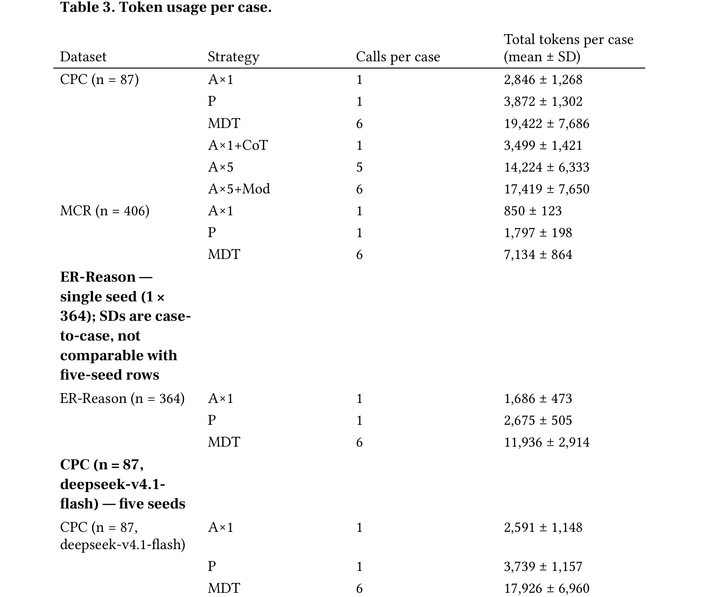
（来源：medRxiv:10.64898/2026.09.24.26363897v1，Table 3）
反转确立在标签匹配层面，不等于临床判断层面；预印本状态与事后分析需要如实标注。
论文把边界列得清楚：急诊输入在Medical Decision Making之前截断，追加客观结果的条件也不含医生评估与处置计划，结论不能外推到完整病历；急诊分歧病例没有经过盲法医生的可接受性评定，因此反转只成立在"标签有没有对上"这一层，还谈不上临床判断层面的优劣；两判分器的分歧率3.6–5.7%为判分噪声的影响划了上界；CPC与MedCaseReasoning（2025年发布）是公开语料、更强骨干可能背过，无法背诵的急诊集恰好排序相反；研究未做外部注册，温度配平、完整因子、修正提示词对照等臂是事后添加的敏感性分析；正增益全部来自可能被背诵的整理语料，不应外推到一线输入。代码、提示词与判断缓存在GitHub与Zenodo公开。[1]
参考文献
[1] Feng J, Jiao Y, et al. Perspective independence, more than personas, drives LLM teams — and where they reverse. medRxiv预印本（未经同行评审），2026年9月26日提交. DOI: 10.64898/2026.09.24.26363897.
本文为文献解读。研究结果与部署启示分别表述，文中讨论不构成诊断系统选型或部署建议。

